ชื่อโครงการ โครงการอนุรักษ์พันธุกรรมพืชอันเนื่องมาจากพระราชดำริฯ (อพ.สธ.)
หน่วยงานที่รับผิดชอบ องค์การบริหารส่วนตำบลแม่หวาด
ประจำปีงบประมาณ 2567
แผนงาน แผนงานวิชาการวางแผนและการส่งเสริมการท่องเที่ยว
...............................................................................................................................................................
1.หลักการและเหตุผล
โครงการอนุรักษ์พันธุกรรมพืชอันเนื่องมาจากพระราชดำริสมเด็จพระกนิษฐาธิราชเจ้ากรมสมเด็จพระเทพรัตนราชสุดาฯ สยามบรมราชกุมารี (อพ.สธ.) เป็นโครงการที่สมเด็จพระกนิษฐาธิราชเจ้ากรมสมเด็จพระเทพรัตนราชสุดา ฯ สยามบรมราชกุมารี ทรงสืบทอดงานของพระบาทสมเด็จพระปรมินทรมหาภูมิพลอดุลยเดช ในหลวงรัชกาลที่ 9 ตั้งแต่ปี 2503 ทรงเห็นความสำคัญของการอนุรักษ์พันธุกรรมพืชทรงดำเนินโครงการอนุรักษ์และพัฒนาทรัพยากรธรรมชาติ และความหลากหลายทางชีวภาพ ในปี พ.ศ. 2535 สมเด็จพระเทพรัตนราชสุดาฯ สยามบรมราชกุมารี ทรงมีพระราชดำริให้ดำเนินการอนุรักษ์พืชพรรณของประเทศ และดำเนินการเป็นธนาคารพืชพรรณ โดยได้ดำเนินการโครงการอนุรักษ์พันธุกรรมพืชอันเนื่องมาจากพระราชดำริฯ และจัดสร้างธนาคารพืชพรรณขึ้นในโครงการส่วนพระองค์สวนจิตรลดาตั้งแต่ปี พ.ศ. 2536 เป็นต้นมา โดยปรากฏในรูปแบบกิจกรรมต่างๆ ประกอบด้วยกิจกรรมปกปักพันธุกรรมพืชในพื้นที่ป่าธรรมชาติ การสำรวจรวบรวมพันธุกรรมพืชที่มีแนวโน้มว่าใกล้สูญพันธุ์ อันเกิดจากการเปลี่ยนแปลงของสภาพแวดล้อม การนำพันธุ์พืชที่รวบรวมเพาะปลูกและรักษาในพื้นที่ที่เหมาะสมทางกายภาพและปลอดภัยจากการรุกราน การอนุรักษ์ และใช้ประโยชน์พันธุกรรมพืช โครงการศึกษาประเมินพันธุกรรมพืชในด้านต่างๆ ให้ทราบองค์ประกอบ คุณสมบัติและการใช้ประโยชน์พืชพรรณ การจัดทำระบบข้อมูลพันธุกรรมพืชด้วยคอมพิวเตอร์ การวางแผน และพัฒนาพันธุกรรมพืชระยะยาว 30 - 50 ปี และกิจกรรมการสร้างจิตสำนึกในการอนุรักษ์พันธุกรรมพืชแก่กลุ่มเป้าหมายต่างๆ ได้แก่ เยาวชน บุคคลทั่วไป ให้มีความเข้าใจ ตระหนักในความสำคัญ เกิดความปีติ และสำนึกที่จะร่วมมือร่วมใจกันอนุรักษ์พืชพรรณของไทยให้คงอยู่เป็นทรัพยากร อันทรงคุณค่าประจำชาติสืบไป ซึ่งส่วนใหญ่เป็นพันธุ์ไม้ที่มีถิ่นกำเนิดในประเทศไทย สามารถนำมาใช้ให้เกิดประโยชน์ การสำรวจค้นคว้า และวิจัยตามหลักวิทยาการสมัยใหม่เกี่ยวกับพฤกษศาสตร์ ดังที่โครงการอนุรักษ์พันธุกรรมพืชอันเนื่องมาจากพระราชดำริ ฯ ดำเนินการอยู่ในขณะนี้ จึงสามารถทำให้คนไทยได้ทราบถึงคุณประโยชน์ของพืชพรรณหลายชนิดซึ่งบางชนิดเป็นที่รู้จักแพร่หลาย มีการนำมาใช้ประโยชน์แต่ขาดการดูแลรักษา จนปริมาณลดลง และเกือบสูญพันธุ์จากถิ่นกำเนิดพืชบางชนิดมีมาช้านาน แต่มิได้เป็นที่ล่วงรู้ถึงคุณประโยชน์จนอาจถูกละเลยหรือถูกทำลายไปอย่างน่าเสียดาย
ดังนั้นเพื่อเป็นการตามพระราชดำริและส่งเสริมการอนุรักษ์สิ่งแวดล้อม และทรัพยากรทางพันธุกรรมพืชที่สำคัญ องค์การบริหารส่วนตำบลแม่หวาด ได้สนองแนวพระราชดำเข้าร่วมโครงการอนุรักษ์พันธุกรรมพืชอันเนื่องมาจากพระราชดำริ จึงได้จัดทำโครงการ “โครงการอนุรักษ์พันธุกรรมพืชอันเนื่องมาจากพระราชดำริสมเด็จพระกนิษฐาธิราชเจ้า กรมสมเด็จพระเทพรัตนราชสุดา ฯ สยามบรมราชกุมารี (อพ.สธ.) ประจำปีงบประมาณ 2567” ขึ้น เพื่อให้ประชาชนทั่วไป สำนึกที่จะร่วมมือร่วมใจกันอนุรักษ์พืชพรรณของไทยให้คงอยู่เป็นทรัพยากรอันทรงคุณค่าประจำชาติสืบไป

2.วัตถุประสงค์
- เพื่อสนองแนวพระราชดำริ และสืบสานพระราชปณิธานสมเด็จพระเทพรัตนราชสุดาฯ
- เพื่อสร้างความเข้าใจ และทำให้ตระหนักถึงความสำคัญของพันธุกรรมพืชต่างๆ ที่มีอยู่ในท้องถิ่น
- เพื่อให้มีการร่วมคิด ร่วมปฏิบัติที่นำผลประโยชน์มาถึงประชาชนชาวไทย ตลอดจนให้มีการจัดทำระบบข้อมูลพันธุกรรมพืช ให้แพร่หลายสามารถสื่อถึงกันได้ทั่วประเทศ
3.เป้าหมาย
เป้าหมายเชิงปริมาณ
- ผู้เข้าร่วมโครงการร้อยละ 60
เป้าหมายเชิงคุณภาพ
- เพื่อให้ประชาชนในพื้นที่ตระหนักถึงคุณค่าทรัพยากรธรรมชาติและสิ่งแวดล้อม
- เพื่อให้ประชาชน มีความรู้ความเข้าใจ ในการอนุรักษ์ทรัพยากรธรรมชาติและสิ่งแวดล้อม ทรัพยากรประจำถิ่นที่หายาก และการนำไปใช้อย่างคุ้มค่า
4.วิธีดำเนินการ
1. เสนอโครงการเพื่อพิจารณาขออนุมัติ
2. จัดประชุมร่วมกันระหว่างองค์การบริหารส่วนตำบลแม่หวาด กับหน่วยงานต่างๆ ในตำบลแม่หวาด
3. วางแผนการดำเนินงานประชุมแต่งตั้งคณะทำงานและกำหนดหน้าที่
4. ประสานงานกับหน่วยงานที่เกี่ยวข้อง
5. เซ็น MOU ร่วมกับหน่วยงานในพื้นที่ที่มาทำงานบูรณาการร่วมกัน
6. จัดเตรียมสถานที่
7. ตรวจสอบความพร้อมก่อนวันงาน
8. ดำเนินการตามกำหนดการของโครงการ
9. ติดตามและประเมินผลโครงการ
5.ระยะเวลาดำเนินการ
วันที่ 1 ตุลาคม พ.ศ.2567 – 30 กันยายน พ.ศ.2568
6.สถานที่ดำเนินการ
- งานปลูกรักษาทรัพยากรท้องถิ่น พื้นที่ ตำบลแม่หวาด อำเภอธารโต จังหวัดยะลา
- งานอนุรักษ์และใช้ทรัพยากรท้องถิ่น โรงเรียนจุโป ตำบลแม่หวาด อำเภอธารโต จังหวัดยะลา
7.งบประมาณ
กิจกรรมศึกษา เรียนรู้ทรัพยากร งบประมาณจากงบประมาณรายจ่ายประจำปี งบประมาณ 2568 งบประมาณที่เบิกจ่ายทั้งสิ้น 30,000 บาท
8.ผู้รับผิดชอบโครงการ
สำนักงานปลัด องค์การบริหารส่วนตำบลแม่หวาด อำเภอธารโต จังหวัดยะลา
9.ผลที่คาดว่าจะได้รับ
เพื่อให้ประชาชนในพื้นที่และนักเรียนได้เรียนรู้ ตระหนักถึงคุณค่าทรัพยากรธรรมชาติและสิ่งแวดล้อมและมีความรู้ความเข้าใจ ในการอนุรักษ์ทรัพยากรธรรมชาติและสิ่งแวดล้อม ทรัพยากรประจำถิ่นที่หายาก และการนำไปใช้อย่างคุ้มค่า
10.ประโยชน์ที่ได้รับ
- สนองพระราชดำริ พรกนิษฐาราชเจ้า กรมสมเด็จพระเทพรัตนราชสุดาฯ สยามบรมราชกุมารี
- ดำเนินงาน ปลูกรักษา ทรัพยากรท้องถิ่น อนุรักษ์และใช้ประโบชน์ทรัพยากรท้องถิ่น และสนับสนุนในการอนุรักษ์และจัดทำฐานทรัพยากรท้องถิ่น

ภาพกิจกรรมในการดำเนินงานโครงการอนุรักษ์พันธุกรรมพืชอันเนื่องมาจากพระราชดำริ สมเด็จพระเทพรัตนราชสุดาฯ สยามบรมราชกุมารี ประจำปี 2568 องค์การบริหารส่วนตำบลแม่หวาด
งานปลูกรักษาทรัพยากรท้องถิ่น

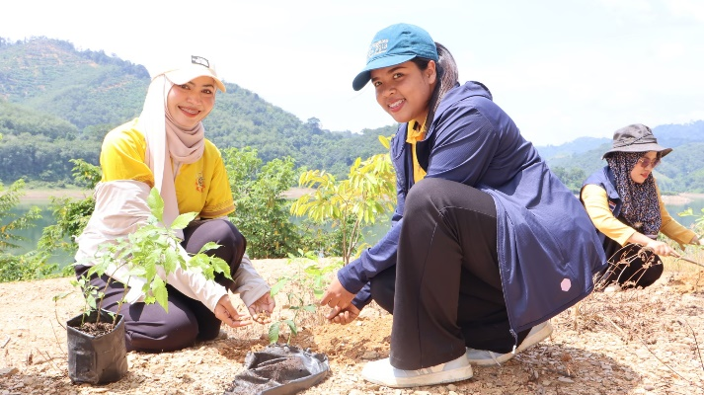
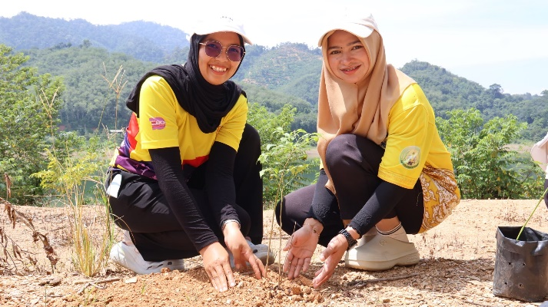

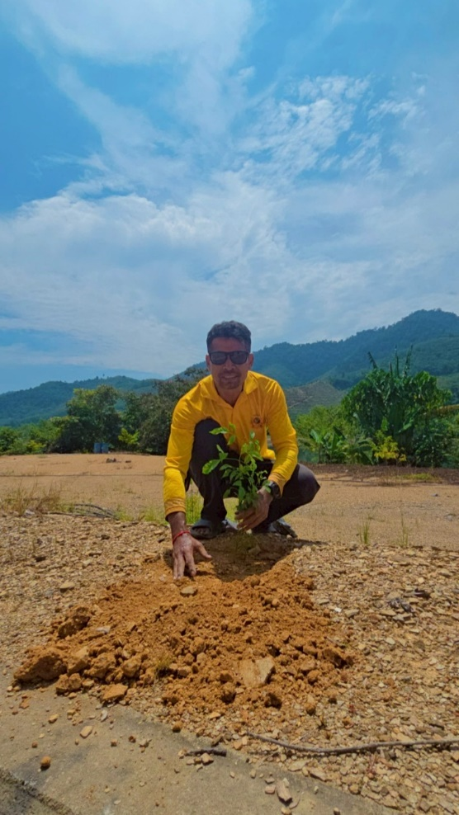
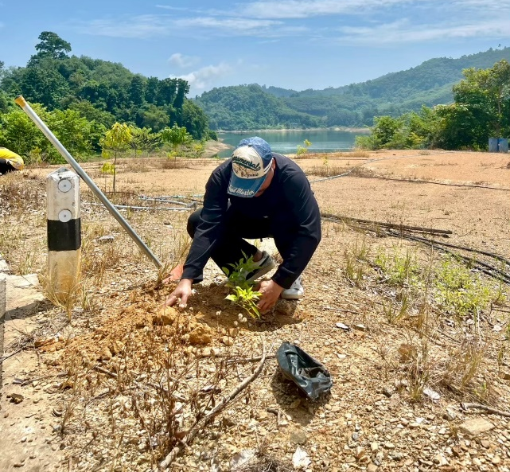
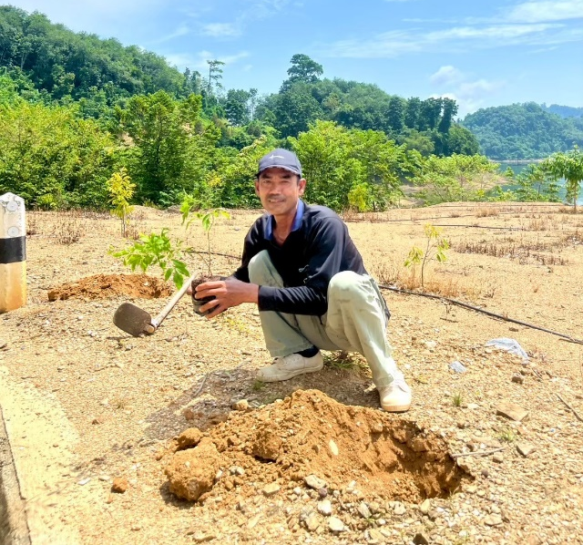
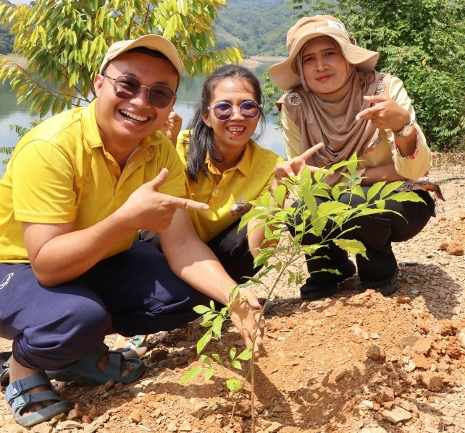

ภาพกิจกรรมในการดำเนินงานโครงการอนุรักษ์พันธุกรรมพืชอันเนื่องมาจากพระราชดำริ สมเด็จพระเทพรัตนราชสุดาฯ สยามบรมราชกุมารี ประจำปี 2568 องค์การบริหารส่วนตำบลแม่หวาด
งานอนุรักษ์และใช้ประโยขน์ทรัพยากรท้องถิ่น

